辉县市一中2015——2016学年上期第一次阶段性考试
高二历史试卷
本试题卷分选择题和非选择题两部分。时间 90分钟，满分100分。
第I卷（选择题，共48分）
一、选择题（本大题共24小题，每小题2分，共48分。在每小题给出的四个选项中，只有一项是符合题目要求的。）
1．“暴其民甚，则身弑国亡。不甚，则身危国削。”“天下莫柔弱于水……而攻坚强者莫之能胜……以其无以易之。”“刑过不避大臣，赏善不遗匹夫。”以上先秦时期的思想主张分别属于
A．法家、儒家、道家 B．儒家、墨家、道家
C．儒家、道家、法家 D．儒家、法家、墨家
2．春秋战国时期，出现“百家争鸣”的局面，思想多元化；秦代“定法家于一尊”；西汉时期“罢黜百家，独尊儒术”，从而思想界形成了大一统局面。这一变化过程反映了
A．中国社会的大变革 B． 文化专制统治日益加强
C．中国从分裂走向统一 D．儒家思想产生了巨大影响
3．董仲舒说：“天数右阳而不右阴，务德而不务刑”，王者应“承天意以从事，故任德教而不任刑”，“教，政之本也；狱，政之末也。其事异域，其用一也”。这表明他
A．主张民性本善，君权神授
B．将“刑”作为“德教”的辅助手段
C．强调德政，反对严刑峻法
D．尊重天道，强调以德治国
4．宋淳熙二年（1175年）六月，“鹅湖讲道，诚当今盛事。伯恭盖虑朱、陆议论犹有异同，欲会归于一，而定所适从。……论及教人，元晦之意，欲令人泛观博览而后归之约，二陆之意欲先发明人之本心，而后使之博览。”（《陆九渊集》卷三六《年谱》）所谓“教人”之法，也就是认识论。这就是历史上著名的“鹅湖之会”。“鹅湖之会”争论的核心问题是
A．客观唯心和主观唯心主义的决定性地位
B．达到“理”的本源和实现的途径之争
C．明清官方哲学的主导地位之争
D．“格物致知”和“发明本心”的联系
5．为了对儿童的日常言行、生活习惯提出道德规范，古代中国一位思想家编制了下面的《童蒙须知》（摘录）。这位思想家是
穿衣：要颈紧、腰紧、脚紧。
说话：凡为人子弟，必须低声下气，语言详缓。
读书：要端正身体，面对书册，详缓看字。
饮食：在长辈面前，必须轻嚼缓咽，不可闻饮食之声。
A．孟子 B．董仲舒 C．朱熹 D．李贽
6．张岱年认为：（儒学）守旧而又维新，复古而又开明，这样一种二重性的立场，使得儒家学说能够在维护礼教伦常的前提下，一手伸向过去，一手指向未来。下列不能证明儒家思想维新的是
A．孔子主张“仁” B．孔子主张“克己复礼”
C．孟子主张实行“仁政” D．董仲舒主张“罢黜百家，独尊儒术”
7．据《韩愈评传》记载：“韩愈提倡的‘道统’就是孔孟的仁义道德思想，同时也作了一些新的阐释。他一面讲博爱，一面又讲‘义’。他所说的‘义’，主要是指‘君臣、父子之道’。”对于该思想的影响，下列说法有误的是
A．促进了三教合流
B．排斥了佛学，弘扬儒学
C．对儒学的发展具有承上启下的作用
D．成为北宋儒学复兴和理学创立的先声
8．李贽在私塾讲学。别人讲四书五经，他却尽讲实用的知识，还让学生猜谜语“皇帝老子去偷牛，满朝文武做小偷”，谜底是“君不君，臣不臣”。这体现了李贽
A．激烈地批判“存天理，灭人欲” B．以“异端”自居，提倡“工商皆本”
C．重视生活，挑战正统思想 D．“穿衣吃饭，即是人伦物理”的主张
9． “为什么现代科学只在欧洲而没有在中国文明(或印度文明)中发展起来？……为什么在公元前1世纪至公元15世纪之间，中国文明在应用人类关于自然的知识与人类的实际需求方面比西方文明要有效得多？”据此分析古代中国科学技术的主要特点是
A．政府是科研的主要组织者
B．实用技术发达
C．普遍重视科学实验
D．形成了完整的理论体系
10．柳治微《中国文化史》载：“士大夫家以藏书名者，所在多有。……其最富者，至逾十万卷，盖超过于宋之馆阁矣。”上述现象出现的主要因素是
A．造纸术的突破 B．科举制的完善
C．印刷术的发展 D．图书买卖兴盛
11．下表所列内容为中国某朝代具有的一些特征。据此推断该朝代是
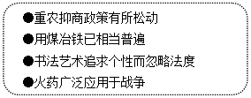
A．秦朝 B．汉朝 C．唐朝 D．宋朝
12．公元前三世纪写成的《吕氏春秋》中，有《上农》、《任地》、《辩土》、《审时》等篇专门讲述“农家之言”。据此可以得出的正确结论是
A．《吕氏春秋》是专业的农学著作 B．注意总结农业生产经验
C．战国时期农业科学体系已经形成 D．百家争鸣已经接近尾声
13．从《夏小正》到唐代的“大衍历”再到郭守敬的《授时历》，体现了我国历代王朝对历法编订的重视。从主观目的考虑，主要是
A．发展我国的天文事业 B．发展我国的文化事业
C．指导农业生产 D．提升天文学家的政治地位
14．世界首座以文字为主题的国家级博物馆——中国文字博物馆位于河南省安阳市。入藏的文字类文物4123件、辅助展品1058件，其中一级文物305件。中国文字博物馆建于安阳的主要理由是
A．河南安阳是整个中国的地理中心 B．甲骨文出土于河南安阳
C．气候干燥，文物保存方便 D．河南安阳一带曾是中国的政治中心
15．下列图片是我国著名的艺术家梅兰芳先生的照片和舞台艺术照。对梅先生所表演的艺术形式说法不正确的是
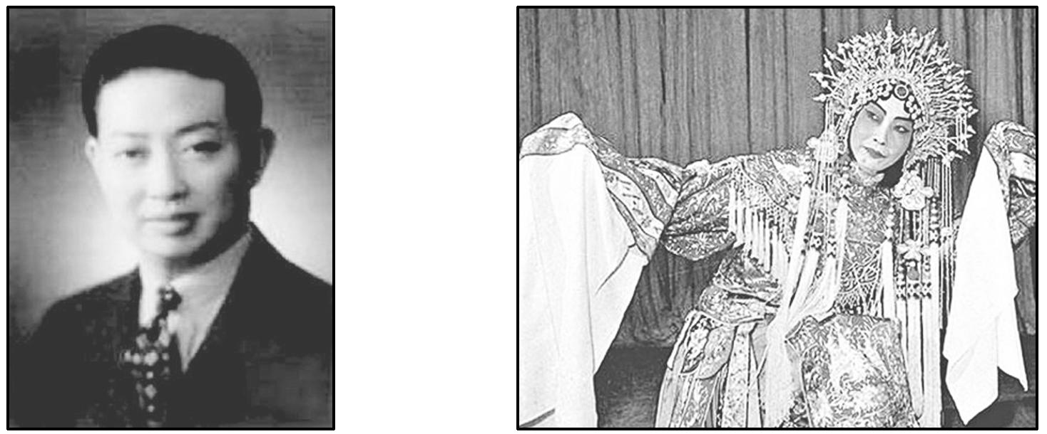
A．它是我国古代成就最高的戏曲形式
B．它体现了我国戏剧善于与时俱进的优点
C．它以北京地方戏为母体而成，故名京剧
D．它的发展与当时统治者的喜好密不可分
16．诗歌是人类心灵的窗口，时代精神的火花在这里凝结、积淀，人们的思想、情感在这里郁积、释放。下列表述正确的有
①发展顺序：诗经——楚辞——唐诗——宋词——元曲
②唐朝科举制度以诗赋取士，造就了诗歌的辉煌
③“烽火连三月，家书抵万金”的作者被誉为“诗圣”
④“黄沙百战穿金甲，不破楼兰终不还”为豪放派的代表作
A．①②③ B．②③④ C．①②④ D．①②③④
17．随着中国古代城市商品经济的繁荣，适应市民阶层文化生活需要的文艺作品不断涌现。下列作品中，与之相符的是
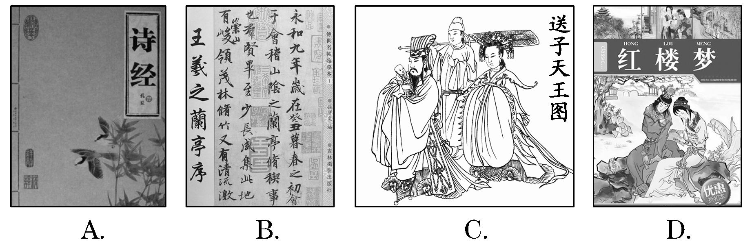
18．古希腊一位哲学家认为：研究物质世界的构造和法则、探索外界事物的本质不能够说没有意义，但对于哲学家来说，应该有比树木、石头和星辰更有价值的问题，这就是心灵问题，道德问题。这位古希腊哲学家的其他思想主张有
A．提出“人是万物的尺度” B．批评雅典的直接民主
C．强调“理念是万物的本原” D．强调在自然界中人类是最高级的

19． “征服西方世界的不单纯是古典文化的复兴，而是这种复兴与意大利人民的天才的结合。”这种“结合”实为
A．传统先进文化的弘扬 B．资本主义市场的拓展
C．资产阶级文化的兴起 D．意大利经济地位的提升
20． 哲学家罗素认为，“16世纪在文学艺术上是一个琳琅满目的时代，但在科学上则是一个不毛的时代！”他的观点主要依据是
A．文艺复兴在科学成就上毫无建树
B．文艺复兴承认宗教神权思想存在
C．文艺复兴的主要成就在文艺领域
D．文艺复兴没有崇尚思想的科学化
21． 在15世纪，斯特拉斯堡(今法国东北部城市)的印刷出版物中50%以上属于宗教书籍，10%属于古典书籍。从1500年至1520年，在该市的印刷出版物中古典书籍上升到总数的33%，而宗教相关书籍下降为总数的27%。对上述变化的最佳最理解是
A．人文主义精神昌盛 B．天主教地位有所下降
C．学者推崇古典作用 D．中国印刷术引入欧洲
22． 马丁·路德在一次布道中说：上帝的天国并不在于可以接触或看得见的外物，乃在于信仰。他说的“外物”包括
①神职人员 ②苦修行善 ③阅读《圣经》 ④购买“赎罪券”
A．①④ B．②③
C．①②④ D．①③④
23． 15至16世纪发生的一系列重大变化，如君主专制的建立、文艺复兴运动的发展和宗教改革的兴起等显示了
A．资本主义制度的确立
B．西欧社会的转型
C．国际政治体系的初建
D．整体世界的形成
24． 1655年法国科学家帕斯卡写到：“人只不过是一株芦苇，本质上是最脆弱的东西，但他是一株会思考的芦苇。……所以我们所有的尊严都在于思考……通过思考，我们理解世界。”这一思想反映了
A．文艺复兴中的人文主义
B．宗教改革中的“因信称义”说
C．启蒙运动中的理性主义
D．工业革命后的空想社会主义

第II卷（共52分）
二、非选择题（本大题共3小题，共52分。其中第25题25分，第26题12分，第27题 15分）
25．（25分）阅读材料，完成下列要求。
材料一 徐梵澄先生有言，“十三、十四世纪的意大利文艺复兴运动，其实未尝‘复’出古代文化到什么地步”。但是，“它的光明，至少透过了它以前一千年”。文艺复兴……并不是对古典作品一本正经的拘礼模仿。……文艺复兴奠定了欧洲近代文明的新基础。
——摘编自《欧洲文明的文化内涵》
材料二 从汉朝以后到唐代，儒学比较强调价值、强调人格、强调修养的内在传统中断了，变成比较注重文献、历史，宋代的理学就致力于把在汉代以后中断的儒学的内在传统接续起来。
宋明理学是以“天理”为中心观念的综合性的思想文化体系。它是宋代以后历经元、明到清，占据七百多年历史，在我们国家占主导地位的一种学术形态。
（1）根据材料一、二并结合所学知识，分别指出文艺复兴、宋明理学的特点及其出现的背景。（16分）

（2）根据材料一、二并结合所学知识，指出二者带来的不同影响。（9分）

26．（12分）阅读材料，完成下列要求
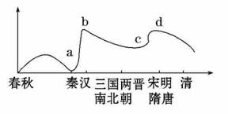
儒家思想在古代中国发展示意图

运用所学史实，指出儒学思想处于高峰和低谷的表现，并选择高峰中的任意一个分析其出现的主要原因。

27 .(15分）阅读下列材料，回答问题。
材料一 在古希腊哲学繁星般的智慧天空中，其实智者学派也是一颗璀璨的明星，纵然在哲学争鸣的古希腊时代被苏格拉底的理性论批倒，但其将哲学的思辨注入了古希腊哲学思想的肌体；即使他们在思辨的道路上走到另一个极端，但正如一些学者所言：没有智者学派，就很难设想苏格拉底、柏拉图、亚里士多德。
——《古希腊智者学派之浅析》
材料二 文艺复兴在各方面都创造了毫不逊色于古希腊古罗马的文化成就。伯鲁乃列斯基的佛罗伦萨大教堂穹顶从古罗马万神庙而来，米开朗琪罗的圣彼得大教堂穹顶更是将恢弘壮阔、庄严崇高发挥到无以复加。
——《略论文艺复兴建筑的历史成因及历史地位》
材料三 18世纪法国的启蒙运动是一场伟大的思想解放运动，这场持续了几乎整整一个世纪的运动涌现出了一大批启蒙思想家，即曾被恩格斯所称赞的……他们创造了法国历史上一个灿烂夺目的时代，因而人们一般把18世纪称作法国的“启蒙世纪”或“哲学家的世纪”。
——摘编自《十八世纪法国启蒙运动的兴起及其特点》
（1）依据材料一，概括指出智者学派的历史地位。结合所学知识指出智者学派的主要主张及其成因。（4分）

（2）材料二反映了什么现象？结合所学知识分析该现象出现的主要原因。（4分）

（3）依据材料三并结合所学知识指出“启蒙世纪”所倡导的主要思想及其产生的主要影响。（7分）

高二历史答案

1—5CCBBC 6—10BACBC 11—15DBCBC 16—20ADBCC 21—24ACBC
25. 【参考答案】
（1）特点：文艺复兴致力于打破中世纪宗教神学的精神统治；宋明理学致力于复兴儒学的内在传统。（4分）
背景：文艺复兴运动：资本主义萌芽的兴起和发展；古希腊、罗马文化的影响；宗教神学对人性的极端压制。（6分）宋明理学：佛、道的发展使儒学面临危机；唐代以来出现“三教合一”的趋势；唐末五代以来的混战割据导致严重的社会危机。（6分）
（2）文艺复兴强调人文主义思想，崇尚人的价值和现世幸福，适应了新兴资产阶级的需要，是历史上第一次资产阶级思想解放运动；推动了世界文化的发展，为资本主义的发展做了必要的思想文化准备；为资产阶级革命做了思想动员和准备。
宋明理学，适应了封建专制统治的需要，一度对当时社会的发展起过好的作用；但随着中国封建社会的不断发展，理学日益僵化，其在强化封建礼教、维护宗法等方面，愈益起着消极乃至反动的作用。（9分，言之有理即可）
26. 【参考答案】
表现：战国时期，孟子、荀子对儒家思想加以总结和改造，又吸收了一些其他学派思想中的积极合理成分，使儒学体系更加完整，儒学发展成为诸子百家思想中的蔚然大宗；秦朝“焚书坑儒”、汉初实行“无为而治”的黄老政治，儒家思想遭到打击，汉武帝“独尊儒术”，儒家思想成为正统思想，魏晋时期，佛教、道教兴盛，儒学遭到挑战；宋明时期，儒学发展为理学，南宋以后程朱理学成为官方哲学。（8分）
主要原因：自身因素，儒学无法适应社会变化，吸收其他学派的思想，不断发展；政治因素，统治者的推崇；教育因素，各级学校都以儒家经典为教科书，使儒学人才辈出，儒学得以传承；经济因素，我国以小农经济为基础。（4分）
27. 【参考答案】（1)历史地位:古希腊哲学中的典型代表。（1分） 主张:人是万物的尺度。（1分)成因:古代雅典城邦奴隶制经济发达;公民直接参政促使人的社会地位得以提高。（2分）
（2）现象:文艺复兴时期造就了许多气势恢弘的建筑。（1分）主要原因：意大利资本主义经济的发展；人文主义思潮的影响。 (3分）
（3）主要思想:天赋人权；民主、科学、自由、平等;三权分立思想；社会契约论;人民主权说;法律面前人人平等。（4分，答出其中4 点即可） 影响:启蒙思想成为早期欧美资产阶级革命的思想武器； 成为法国大革命的指导思想；鼓舞了亚非拉地区的民族解放运动（3分）

